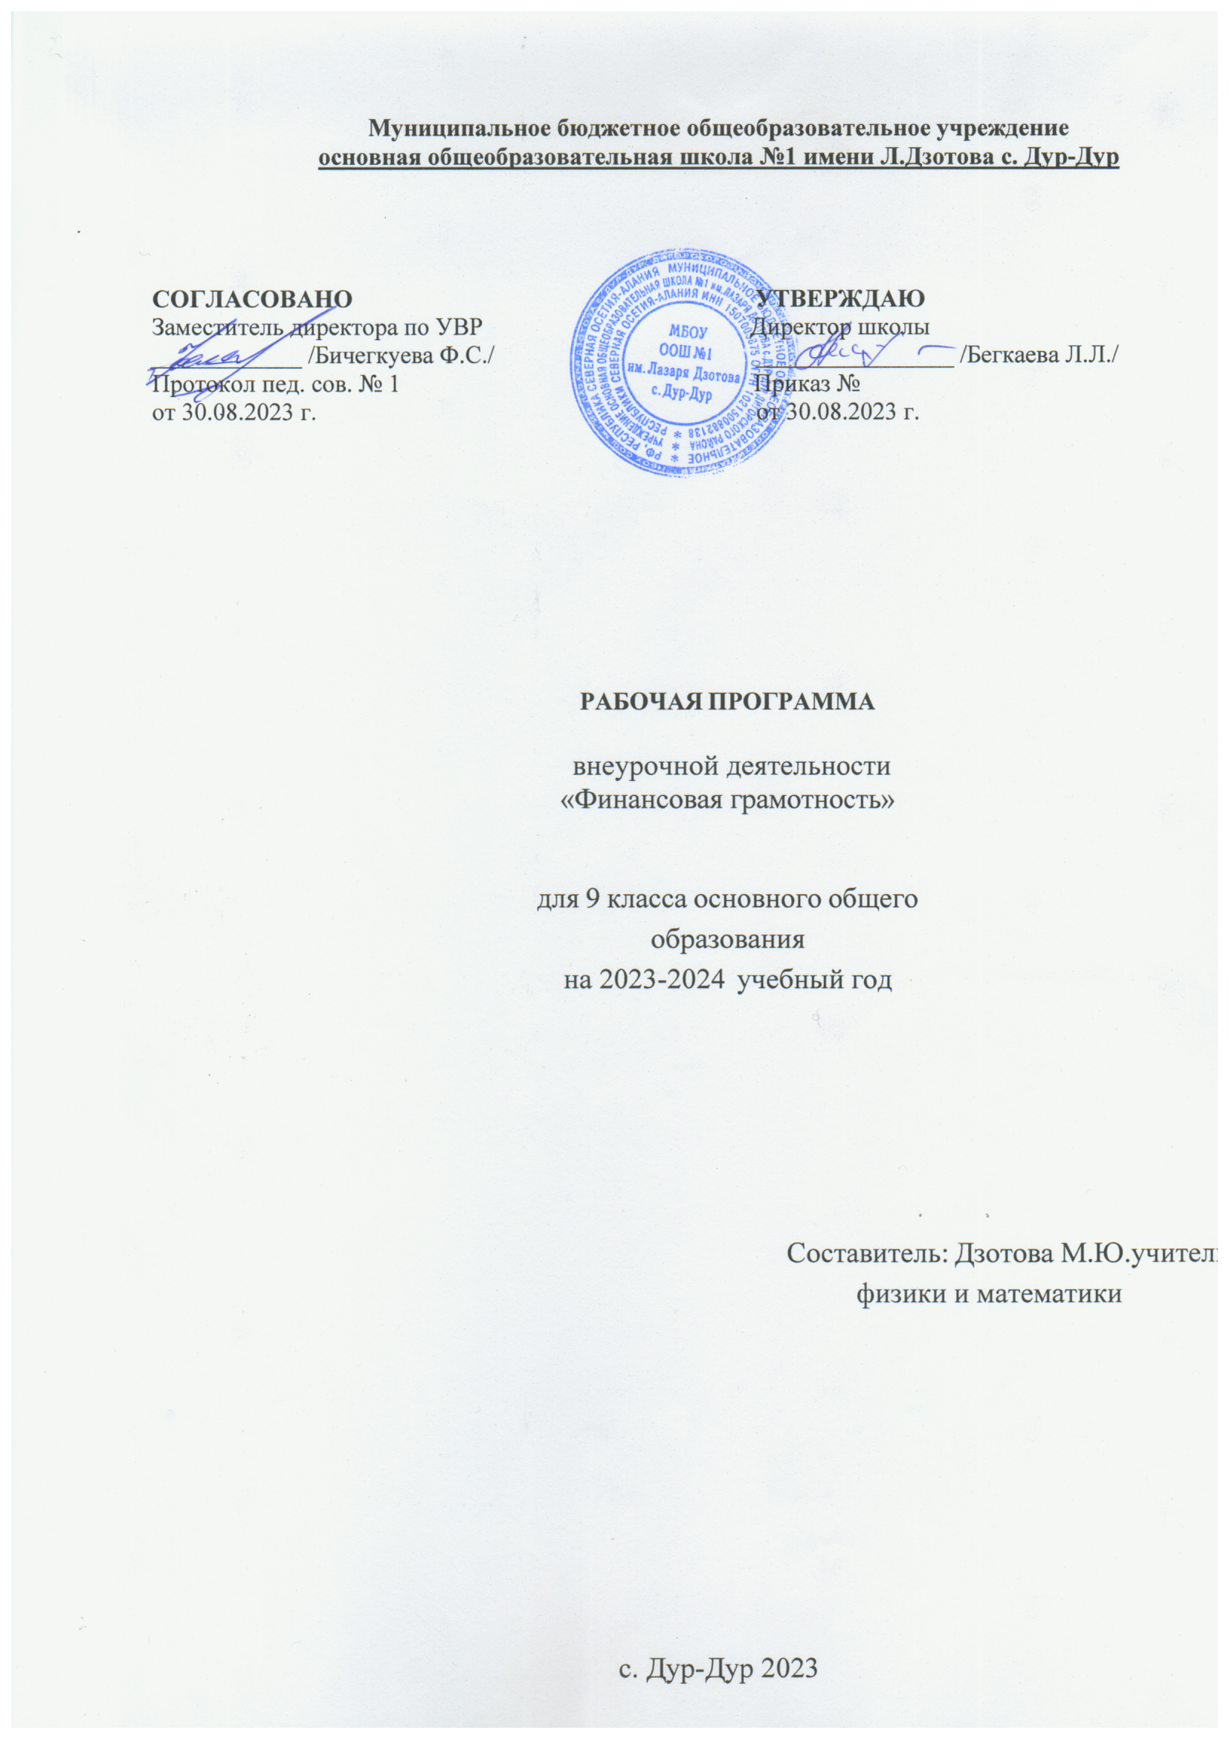

Пояснительнаязаписка.

Рабочая программа по внеурочной деятельности «Основы финансовой грамотности» для учащихся 9 классов, осваивающих адаптированную основную общеобразовательную программу для обучающихся с умственной отсталостью (интеллектуальными нарушениями) составлена в соответствии с требованиями Федерального государственного образовательного стандарта образования обучающихся с умственной отсталостью (интеллектуальными нарушениями), а также закона «Об образовании», Федерального государственного образовательного стандарта основного общего образования, на основе авторской рабочей программы Корлюгова Ю. Н.УМК «Финансовая грамотность» М.: ВИТА-ПРЕСС, 2014.
Рабочая программа курса «Основы финансовой грамотности» направлена на достижение планируемых результатов, обеспечивающих развитие личности обучающихся с умственной отсталостью (интеллектуальными нарушениями), их мотивации к познанию, приобщениек общечеловеческим ценностям. «Основы финансовой грамотности»является прикладным курсом, реализующим интересы учащихся 9 классов в сфере экономики семьи.
Основные содержательные линии курса:
- деньги, их история, виды, функции;
- семейный бюджет.
Освоение содержания опирается на межпредметные связи с курсами математики, литературы и окружающего мира. Учебные материалы изадания подобраны в соответствии с возрастными особенностями детей и включают задачи, практические задания, игры, мини-исследования и проекты. В процессе изучения курса формируются умения и навыки работы учащихся с текстами, таблицами, схемами, а также поиска, анализа и представления информации и публичных выступлений. Структура и содержание курса предполагают, что учащиеся должны овладеть практическими навыками планирования и оценки собственных экономических действий в сфере управления семейным бюджетом, личными финансами.
Цель: развитие экономического образа мышления, воспитание ответственности и нравственного поведения в области экономических отношений в семье, формирование опыта применения полученных знаний и умений для решения элементарных вопросов в области экономики семьи.

Задачи курса:

- формировать финансовую грамотность и воспитание финансовой культуры учащихся с умственной (умеренной) отсталостью (интеллектуальными нарушениями);
- формировать инвестиционную культуру учащихся с умственной (умеренной) отсталостью (интеллектуальными нарушениями);
- формировать основы экономического мышления и навыков в принятии самостоятельных решений в различных жизненных ситуациях;
- формировать социально-экономическую компетентность на уровне готовности к сознательному участию в экономической жизни общества;
- формировать практические навыки использования финансовых инструментов;
- профессиональнаяориентацияиразвитиеспособностейшкольниковк деятельности в сфере экономики и финансов;
- сформироватьнавыкипостроенияличногофинансовогоплана.
- изучить нормативные и методические документы Минобрнауки по повышению уровня финансовой грамотности и финансово-экономического образования учащихся;
- освоить систему знаний о финансовых институтах современного общества и инструментах управления личными финансами;
- овладеть умением получать и критически осмысливать экономическуюинформацию,анализировать,систематизироватьполученные данные;
- формировать опыт применения знаний о финансовых институтах для эффективной самореализации в сфере управления личными финансами;
- формировать основы культуры и индивидуального стиля экономического поведения, ценностей деловой этики;
- воспитыватьответственностьзаэкономическиерешения.
Освоение содержания опирается на межпредметные связи с курсами математики, литературы и окружающего мира. Учебные материалы изадания подобраны в соответствии с возрастными особенностями детей и включают задачи, практические задания, игры, мини-исследования и проекты. В процессе изучения курса формируются умения и навыки работы учащихся с текстами, таблицами, схемами, а также поиска, анализа и представления информации и публичных выступлений. Структура и содержание курса предполагают, что учащиеся должны овладеть практическими навыками планирования и оценки собственных экономических действий в сфере управления семейным бюджетом, личными финансами.

Содержаниеучебногопредмета.
Тема1.Какпоявилисьденьгиикакимионибывают?(16 часов).
Знакомство с курсом. Как появились деньги? История российских денег. Какие бывают деньги? Банки, банкоматы и банковские карты. Безналичные деньги и платежи. Как я умею пользоваться деньгами? Что такое валюта? Проверим, что мы узнали о том, как изменялись деньги.
Тема 2. Из чего складываются доходы в семье? (4 часа). Откудавсемьеберутсяденьги?Подсчитаемвседоходысемьи.
Тема 3. Почему семье иногда не хватает денег на жизнь и как этого избежать (4 часа).
Начтосемьятратитденьги?Подсчитаемвсерасходысемьи.
Тема 4. Деньги счётлюбят, или как управлять своим кошельком, чтобы он не пустовал? (8 часов).
Как планировать семейный бюджет? Правила составления семейного бюджета. Учимся составлять семейный бюджет. Итоговая практическая работа.
Тема 5. Итоговая интеллектуальная игра «Деньги дикие и домашние» (2часа).
Уметь использовать ранее изученный материал для решения познавательных задач.
Наименованиеразделов,тем | Количество  часов
Какпоявилисьденьгиикакимиони бывают? | 16
Изчегоскладываются доходывсемье? | 4
Почемусемьеиногданехватаетденегнажизньикакэтогоизбежать? | 4
Деньгисчётлюбят,илиКакуправлятьсвоимкошельком,чтобыонне  пустовал? | 8
Интеллектуальнаяигра«Деньгидикиеи домашние». | 2
Итого | 34

Планируемыепредметныерезультатыосвоенияучебногопредмета "Финансовая грамотность ".
Предметныерезультаты:
- правильно использовать термины (обмен, бартер, товар, услуга, продажа, покупка, деньги, виды денег, доходы семьи, потребности, благо, расходы семьи, семейный бюджет, дефицит семейного бюджета, пособия, банк, сбережения, вклад, кредит, долги, валюта);
- объяснятьпричиныиприводитьпримерыобменатоварами;
- объяснятьпроблемы,возникающиеприобмене;
- приводитьпримерытоварныхденег;

- объяснять на простых примерах, что деньги — средство обмена, а не благо;
- понимать,чтоденьгизарабатываютсятрудом;
- описыватьвидыифункцииденег;
- объяснять,чтотакоебезналичныйрасчётипластиковаякарта;
- производить безналичный платёж с помощью платёжного терминала;
- называтьосновныеисточникидоходов;
- приводитьпримерырегулярныхинерегулярныхдоходовсемьи;
- называтьосновныенаправлениярасходовсемьи;
- приводитьпримерыобязательныхинеобходимыхрасходовсемьи;
- различатьпланируемыеинепредвиденныерасходы;
- считатьдоходыирасходы,составлятьсемейныйбюджетна условных примерах;
- объяснятьспособысокращениярасходовиувеличениясбережений семьи;
- объяснятьрольбанков,длячегоделаютвкладыиберуткредиты;
- называть ситуации, при которых государство выплачивает пособия, и приводить примеры пособий;
- объяснять,чтотакоевалюта,иприводитьпримерывалют.
Тематическоепланированиеуроковсопределениемосновныхвидов учебной деятельности обучающихся.

№ | Дата |  | Изучаемый раздел/  подраздел | Тема урока | Используемыенауроке виды учебной  деятельности | Результаты
 | По плану | факт
1-2. |  |  | Как  появились деньги и  какимиони бывают? | Как  появились деньги? | Знакомство с курсом. Краткая характеристика изучаемого курса. Постановка проектной задачи. Работа с вопросами и заданиями после текста.  Оформлениепервой  странички детского журнала о финансах. | правильно использовать  терминыденьги, виды денег; объяснять причины и приводить  примерыобмена товарами
3-4. |  |  |  | История  российских денег. | Решение проектной задачи. Работа с основным учебным текстом. Работа с вопросами и заданиями после текста.  Оформлениевторой  странички детского журнала о финансах. | объяснять на простых примерах,что деньги —  средствообмена,а не благо
5-6. |  |  |  | Какие бывают  деньги? | Решение проектной задачи. Работа с основнымучебным  текстом. Работа с вопросамиизаданиями | описыватьвидыи функции денег; объяснять  проблемы, возникающиепри

 |  |  |  |  | после текста. Оформление третьей страничкидетского  журналаофинансах. | обмене
7-8. |  |  |  | Банки,  банкоматыи банковские карты. | Беседа, игровой тренинг. | производить безналичный платёж с  помощью  платёжного терминала;  объяснять роль банков, для чего делаютвкладыи  беруткредиты
9-10. |  |  |  | Безналичныеденьгии платежи. | Решение проектной задачи. Работа с основным учебным текстом. Работа с вопросами и заданиями после текста. Оформление странички детскогожурналао  финансах. | объяснять,что такое  безналичный расчёт и  пластиковаякарта
11-12. |  |  |  | Какяумею пользоваться деньгами? | Оформление очередной странички детского журналаофинансах.  Игра. | описыватьвидыи функции денег
13-14. |  |  |  | Что такое валюта? | Решение проектной задачи. | объяснять, что такоевалюта,и приводить  примерывалют
15-16. |  |  |  | Проверим, что мы  узнали о  том, как  изменялись деньги? | Занятие  промежуточного оценивания. | правильно использовать термины
17-18. |  |  | Изчего  складывают сядоходыв семье? | Откуда в семье  берутся деньги? | Решение проектной задачи. Работа с основным учебным текстом. Работа с вопросами и заданиями после текста. Оформление странички детского журнала о финансах. Беседа. | называть основные источники доходов; объяснять способы  сокращения расходов и увеличения  сбереженийсемьи
19-20. |  |  |  | Подсчитаем все доходы семьи. | Практическое занятие. Деловая игра. | приводить примеры регулярных и нерегулярных  доходов семьи
21-22. |  |  | Почему семье  иногдане хватает  денегна | На что  семья тратит деньги? | Решение проектной задачи. Работа с основным учебным текстом.Работас  вопросамиизаданиями | называть основные направления  расходовсемьи

 |  |  | жизньикак этого  избежать? |  | после текста. Оформление странички детскогожурналао  финансах.
23-24. |  |  |  | Подсчитаем все расходы семьи. | Практическоезанятие. | приводить примеры  обязательныхи необходимых  расходовсемьи
25-26. |  |  | Деньгисчёт любят, или как управлять своим  кошельком, чтобыонне пустовал? | Как планировать семейный бюджет? | Решение проектной задачи. Работа с основным учебным текстом. Работа с вопросами и заданиями после текста. Оформление странички детскогожурналао  финансах. | различать планируемые и непредвиденные расходы
27-28. |  |  |  | Правила  составления семейного бюджета. | Решение проектной задачи. Работа с основным учебным текстом. Работа с вопросами и заданиями после текста. Оформление странички детскогожурналао  финансах. | считатьдоходыи расходы,  составлять  семейныйбюджет на условных примерах
29-30. |  |  |  | Учимся  составлять семейный бюджет. | Решение познавательныхзадач. | считатьдоходыи расходы,  составлять  семейныйбюджет на условных примерах
31-32. |  |  |  | Итоговая проверочная  работа. | Решениезаданий. | правильно использовать  термины
33-34. |  |  | Итоговая интеллектуальная игра  «Деньги дикие и  домашние» | Итоговая интеллектуальная игра  «Деньги  дикие и домашние». | Решение познавательныхи  практическихзадач,  отражающихтипичные экономические ситуации. | называть ситуации,при которых государство выплачивает пособия, и приводить  примерыпособий

